Дата: 16.11.2021 г.
Преподаватель: Тюлин С.О.
Группа: 2ТМ
Дисциплина: ОП.01 Инженерная графика
Пара: 2-я
Тема 2.4 Выносные элементы. Условности и упрощения: практическое занятие «Выносные элементы. Условности и упрощения»
Цель занятия образовательная: ознакомить студентов с выносными элементами, условностями и упрощениями, применяемые при выполнении чертежей
Цель занятия воспитательная: вызвать интерес у студентов к использованию в дальнейшем, при изучении последующих разделов дисциплины, выносных элементов, условностей и упрощений, применяемых при выполнении чертежей; развивать у них интерес к выбранной специальности, дисциплинированность, ответственность за выполняемую работу
Цель занятия развивающая: развитие аналитического и логического мышления студентов

Теоретический материал занятия

Выносные элементы
Выносной элемент – дополнительное отдельное изображение (обычно увеличенное) какой – либо части предмета, требующей графического и других пояснений в отношении формы, размеров и иных данных (рис.1)
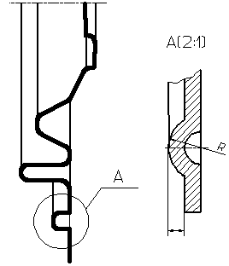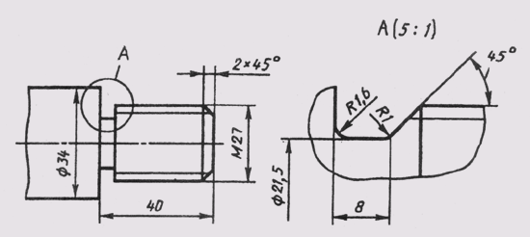
Рисунок 1 – Оформление выносного элемента
Выносной элемент может содержать подробности, не указанные на соответствующем изображении, и может отличаться от него по содержанию (например, изображение может быть видом, а выносной элемент – разрезом). При применении выносного элемента соответствующее место отмечают на виде, разрезе или сечении замкнутой сплошной тонкой линией – окружностью, овалом и т. п. с обозначением выносного элемента прописной буквой или сочетанием прописной буквы с арабской цифрой на полке линии – выноски. Над изображением выносного указывают обозначение и масштаб, в котором он выполнен.
Выносной элемент следует располагать, по возможности, ближе к соответствующему месту на изображении предмета.
Условности и упрощения
Если вид, разрез или сечение являются фигурами симметричными, то можно вычерчивать только половину изображения или немного более половины изображения, ограничивая его волнистой линией (рис. 2).
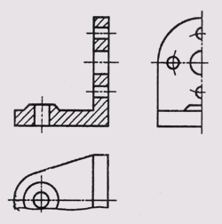
Рисунок 2
Допускается упрощение изображать линии среза и линии перехода; вместо лекальных кривых проводят дуги окружности и прямые линии (рис. 3, а), а плавный переход от одной поверхности к другой показывать условно (рис. 3, б) или совсем не показывать (рис. 3, в).
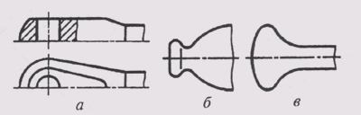
Рисунок 3
Допускается незначительную конусность или уклон изображать увеличенным. На тех изображениях, где уклон или конусность отчетливо не выявляется, проводят только одну линию, соответствующую меньшему размеру элемента с уклоном (рис. 4, а) или меньшему основанию конуса (рис. 4, б).
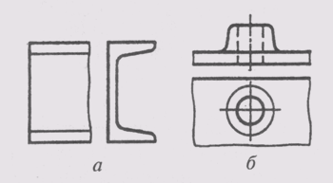
Рисунок 4
При выполнении разрезов показывают нерассеченными не пустотелые валы, рукоятки, винты, шпонки, заклепки. Шарики всегда изображают нерассеченными.
Такие элементы, как спицы, тонкие стенки, ребра жесткости, показывают в разрезе незаштрихованными, если секущая плоскость направлена вдоль оси или длинной стороны такого элемента (рис. 5). Если в подобных элементах имеется отверстие или углубление, то делают местный разрез (рис. 6, а).
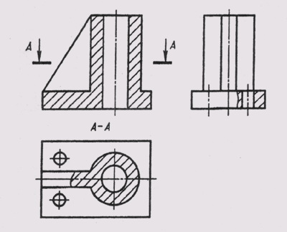
Рисунок 5
Отверстия, расположенные на круглом фланце и не попадающие в секущую плоскость, показывают в разрезе так, словно они находятся в секущей плоскости (рис. 6, б).
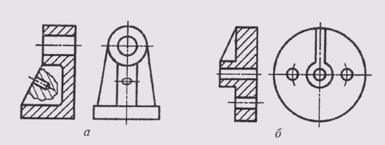
Рисунок 6
Для сокращения количества изображений допускается часть предмета, расположенную между наблюдателем и секущей плоскостью, изображать штрихпунктирной утолщенной линией (рис. 7).
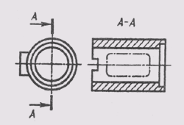
Рисунок 7
Пластины, а также элементы деталей (отверстия, фаски, пазы, углубления и т. п.) размером (или разницей в размерах) на чертеже 2 мм и менее изображают с отступлением от масштаба, принятого для всего изображения, в сторону увеличения.
При необходимости выделения на чертеже плоских поверхностей предмета на них проводят диагонали сплошными тонкими линиями (рис. 8).
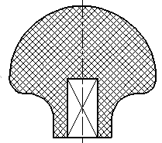
Рисунок 8
Предметы или элементы, имеющие постоянные или закономерно изменяющееся поперечное сечение (валы, цепи, прутки, фасонный прокат, шатуны и т. п.), допускается изображать с разрывами. Частичные изображения и изображения с разрывами ограничивают одним из следующих способов:
- Сплошной тонкой линией с изломом, которая может выходить за контур изображения на длину от 2 до 4мм. Эта линия может быть наклонной относительно линии контура (рис. 9);
Рисунок 9
- Сплошной волнистой линией, соединяющей соответствующие линии контура (рис. 10);
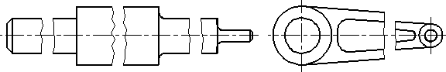
Рисунок 10

- Линиями штриховки (рис. 11).
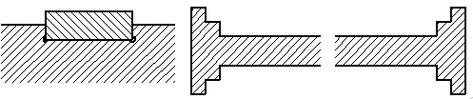
Рисунок 11

Если вид сверху не является необходимым и чертеж составляется из изображений на фронтальной и профильной плоскостях проекций, то при ступенчатом разрезе линия сечения и надписи, относящиеся к разрезу, наносятся так, как показано на рис. 12.
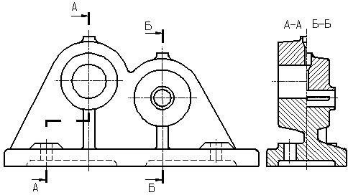
Рисунок 12 – Пример совмещения разрезов
Более подробно правила изображения предметов изложены в ГОСТ 2.305—68.
Домашнее задание:

подготовить формат А4 (рис.13) для выполнения на следующем занятии обязательной контрольной работы «Построение третьего вида детали по двум заданным с применением разреза»
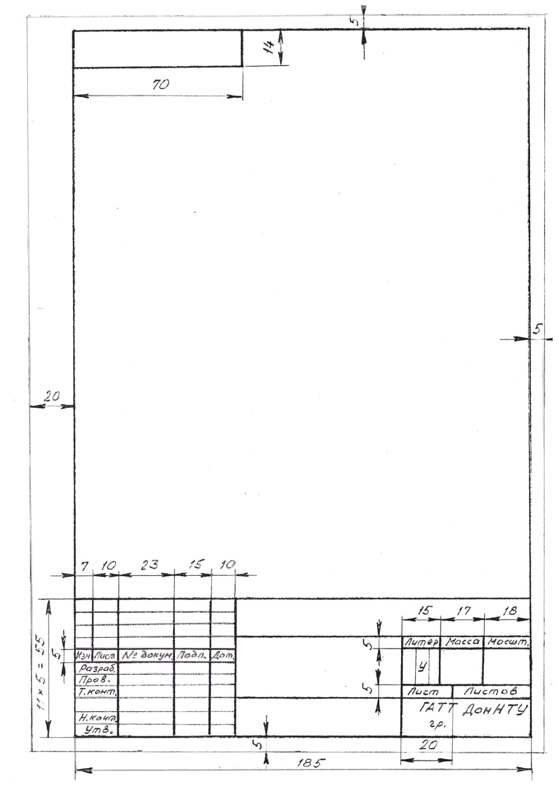
Рисунок 13 – Образец основной надписи и рамки чертежа формата А4

